Hòa chung không khí thiêng liêng của cả nước kỉ niệm 77 năm Cách mạng tháng Tám và Quốc Khánh 02/9; hưởng ứng ngày toàn dân đưa trẻ đến trường, sáng 05/9/2022, trường Tiểu học Quyết Tiến long trọng tổ chức Lễ khai giảng năm học mới - năm học 2022-2023.

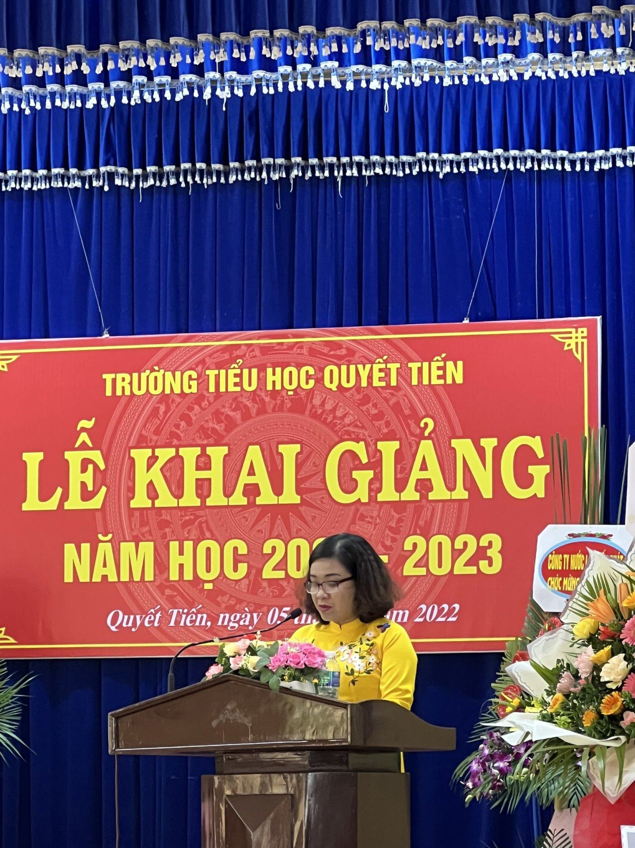
Cô Vũ Thúy Hồng – Bí thư chi bộ, hiệu trưởng nhà trường đọc diễn văn khai giảng năm học mới, năm học 2022 – 2023.

Đến dự và chung vui cùng thầy và trò trường Tiểu học Quyết Tiến có các đồng chí đại diện cho Đảng ủy, HĐND, UBND, UBMTTQ, các ban ngành đoàn thể xã Quyết Tiến; Ban đại diện Hội cha mẹ học sinh, các chi hội trưởng phụ huynh các lớp. Đặc biệt là sự hiện diện của bà Nguyễn Thị Thơm – Giám đốc Ngân hàng NN&PTNT chi nhánh Tiên Lãng cùng các nhân viên của Ngân hàng. Nhân dịp Khai giảng năm học mới, thầy và trò trường Tiểu học Quyết Tiến rất vinh dự nhận được nhiều sự quan tâm về cả vật chất lẫn tinh thần. Ngân hàng NN&PTNT chi nhánh Tiên Lãng do bà Nguyễn Thị Thơm – Giám đốc cùng các nhân viên của ngân hàng trao tặng 20 suất quà trị giá 10.000.000đ; Nhà trường cùng với Hội CMHS đã trao 10 suất trị giá 2.000.000đ cho các em học sinh thuộc hộ nghèo, có hoàn cảnh khó khăn với mong muốn phần nào bù đắp lại những mất mát, sự thiệt thòi của các em giúp các em có nghị lực vươn lên trong học tập và rèn luyện để trở thành con ngoan, trò giỏi, cháu ngoan Bác Hồ.

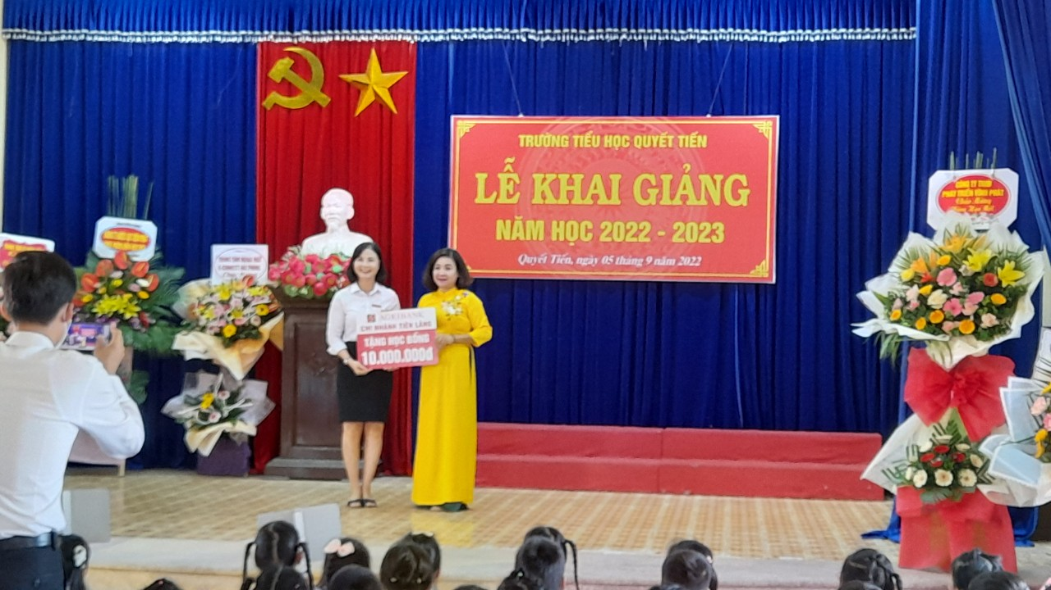


Bà Nguyễn Thị Thơm – Giám đốc Ngân hàng Agribank tặng 10.000.000đ cho học sinh nghèo nhân dịp khai giảng năm học mới.

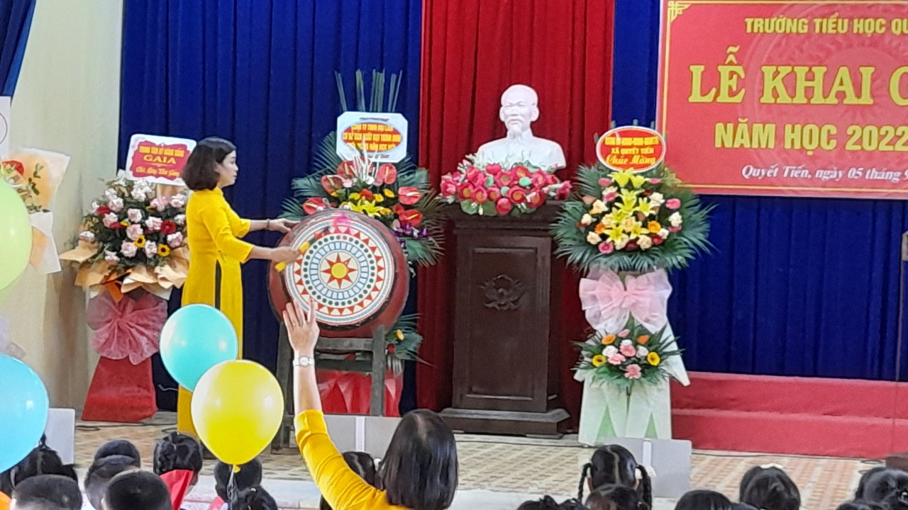

Cô Vũ Thúy Hồng – Bí thư chi bộ, hiệu trưởng nhà trường đánh trống khai trường.

Thay mặt hội đồng sư phạm cùng 430 em học sinh toàn trường, cô Vũ Thúy Hồng - Bí thư Chi bộ, hiệu trưởng nhà trường cảm ơn sự quan tâm sâu sắc của các cấp chính quyền, các Ban ngành đoàn thể, các cơ quan và phụ huynh học sinh đối với thầy và trò trường Tiểu học Quyết Tiến.
Chào mừng năm học mới! Chúc thầy và trò trường Tiểu học Quyết Tiến sẽ đạt được kết quả cao trong năm học 2022-2023!


Tập thể nữ cán bộ, giáo viên, nhân viên trường Tiểu học Quyết Tiến năm học 2022-2023.

